考试操作手册

考生须在考试前认真阅读本手册，提前准备好相关软硬件环境并按时参加考试。

**一、考前准备**

1. 设备：一台具有摄像头和麦克风的电脑、一部智能手机。

2. 证件：考试时需向考官展示本人二代居民身份证原件、《北京语言大学2025年外语类保送生准考证》（A4纸打印）。

**二、双机位要求**

**（一）主机位（电脑端）**

1.考生在电脑上下载安装最新版的“腾讯会议”，注册并登录（可使用填手机短信验证码或微信账号授权登录）。

2.点击左上方“加入会议”，输入会议号，将“您的名字”填写为“考生姓名+主机位”。确认打开麦克风、摄像头、扬声器是否打开，设置勾选如下图。电脑端第一次登录时，选择“电脑音频”接入；点击“加入会议”，进入等候室等候。

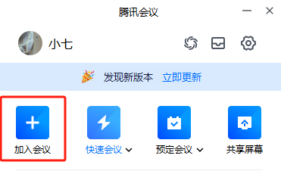

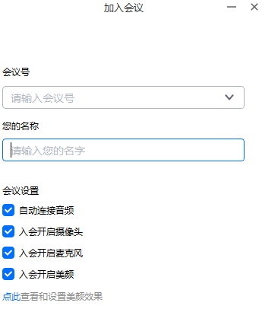

3. 建议考生在考试过程中使用“演讲者”视图，并点击视图选项右侧按钮将屏幕最大化。

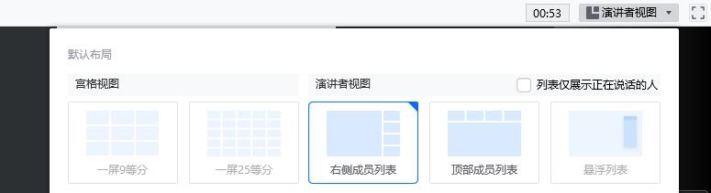

**（二）辅机位（手机端）**

在手机微信中搜索“腾讯会议”小程序，点击“立即使用”，并进行实名制认证，成功登录后输入与主机位相同的会议号，将“入会名称”填写为“考生姓名+辅机位”。入会前请确保开启摄像头，麦克风静音，扬声器关闭，并将手机音量调至最低，选项如下图所示。（请确保考试期间副机位的摄像头处于全程开启的状态）

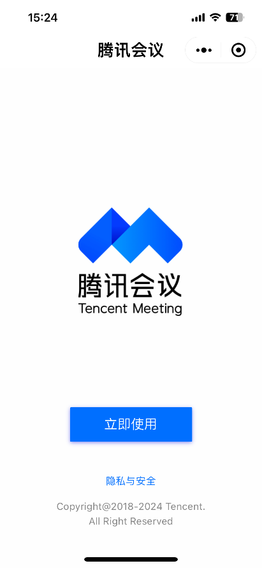 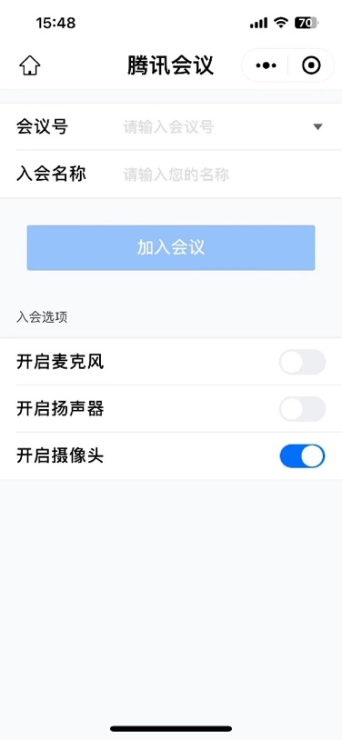

**（三）双机位**

“主机位”为面试主机位，正面拍摄并采集考生音频、视频，用于考官对考生的远程视频考核及互动。考生本人应正对摄像头，保持坐姿端正，面部、耳朵、上身及双手在画面中清晰可见、无遮挡。

“辅机位”为辅助监考机位，在考生后上方1米处30°-45°拍摄，须全程清晰显示面试环境和主镜头屏慕，并且全程开启摄像头，关闭麦克风和扬声器。

**主机位规范示意图**



**辅机位规范示意图**

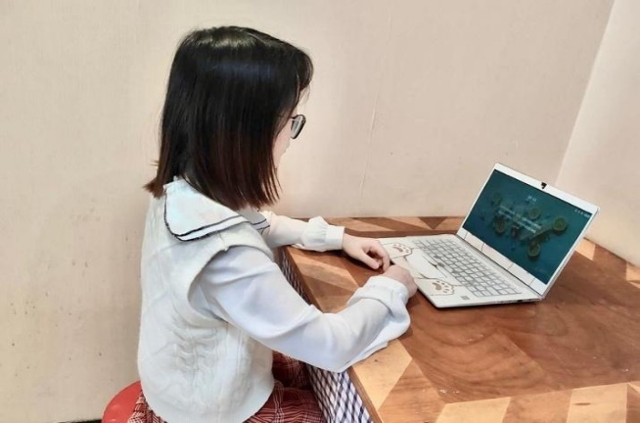

**三、注意事项**

1.考生进入考场后，按照考务人员要求完成环境检查、人证检查、考试用品检查等环节。

2.考试过程中，主机位须确保全程开启摄像头、麦克风，不得擅自关闭摄像头、切换屏幕或佩戴耳机等，副机位须全程开启摄像头并将麦克风静音。

3.考试期间考生不允许离开监控范围。

4.考生若出现断网、掉线等情况，考务秘书将立刻联系考生，告知其重新进入会议。如考生在1分钟之内未回复考试，则将其安排在本场最后一位继续面试。

5.考官发出明确“考试结束、可以离场”的指令后，考生方可关闭主、辅机位。

6.请确保报名系统中所填写的手机号码在考试期间保持联系通畅。

7.考生对面试全过程不得进行录音、录像、截屏或留存和传播考试相关信息。